#mardidelaftes – Paris – le 14 février 2023
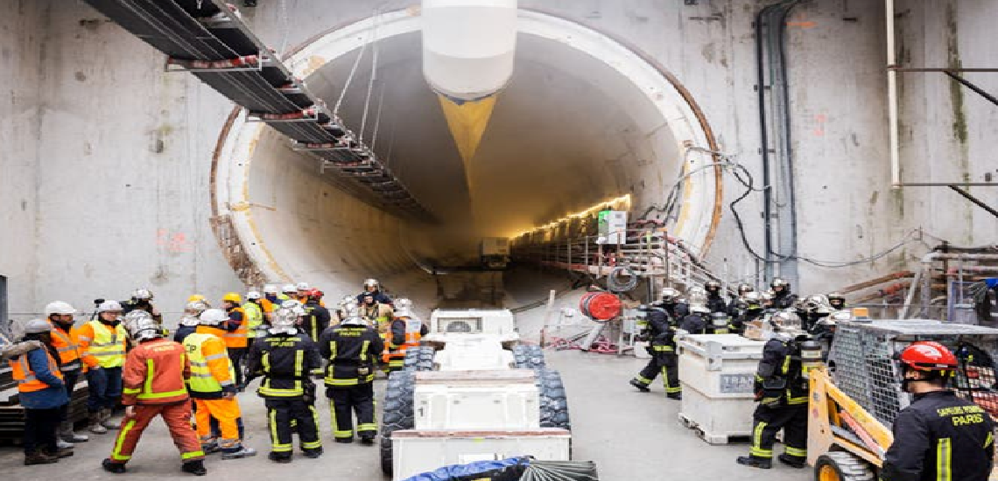

Date(s)
14 février 2023, à 17h00 à la FNTP, 3 rue de Berri, PARIS
Le risque incendie dans la construction des tunnels
La Délégation Régionale d’Ile de France organise le mardi 14 février 2023 à 17h30, à la FNTP, 9 rue de Berri, 75008 Paris, une soirée conférence sur le risque incendie dans la construction des tunnels.
- Le programme prévisionnel est le suivant :
- A partir de 17h00 : Accueil des participants
- 17h30 - 18h00 : Quels risques d’incendie dans la construction des tunnels ? Par Eric GUILLAUME - EFECTIS
- 18h00 - 18h20 : Les contraintes de sécurité incendie des matériels en souterrain notamment ceux sur batterie par Patrick Dubreuille - METALLIANCE
- 18h20 - 18h40 : Les nouveaux fluides hydrauliques pour la sécurité et la protection des matériels par David KUPIEC - TOTAL ENERGIES LUBRIFIANT
- 18h40 - 19h00 : L’incendie sur le chantier d’HS2 Chiltern Tunnel par Didier JACQUES - BOUYGUES
- A partir de 19h00 : Echanges autour d’un verre

